PER DIFFUSIONE IMMEDIATA
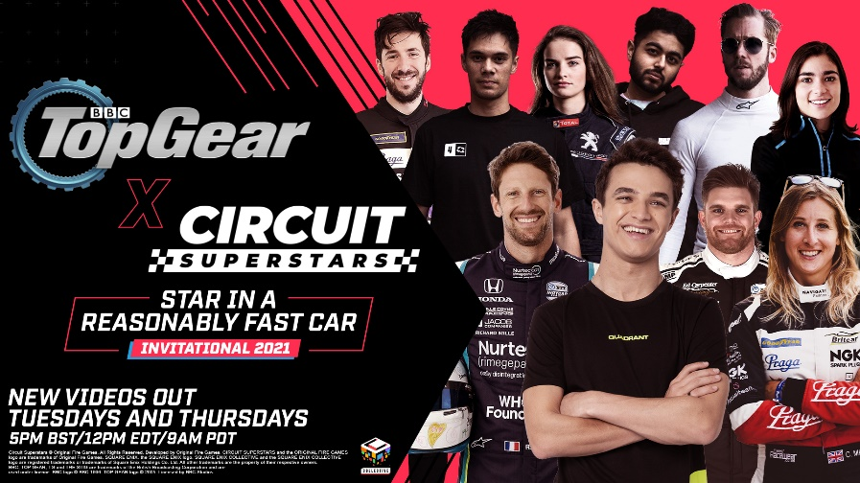
SQUARE ENIX COLLECTIVE ANNUNCIA
UNA COLLABORAZIONE TRA CIRCUIT SUPERSTARS
E TOP GEAR DELLA BBC
Lando Norris e Romain Grosjean sono tra alcune delle star
che parteciperanno alla versione unica per CIRCUIT SUPERSTARS
della sezione "Star in a Reasonably Fast Car"

LONDRA (il 7 settembre 2021) – SQUARE ENIX® Ltd. e Original Fire Games hanno collaborato con BBC Studios e Top Gear per il gioco di corse di prossima uscita CIRCUIT SUPERSTARS. La collaborazione inizierà con una versione speciale online della sezione "Star in a Reasonably Fast Car"! Questa serie di video divertenti uscirà il 9 settembre e includerà una serie di star dell'automobilismo, degli e-sport e di YouTube che proveranno la versione del circuito di Top Gear per CIRCUIT SUPERSTARS.
Tra i primi partecipanti a essere rivelati di questa lista, che include celebrità del mondo dei motori e degli e-sport, ci sono l'ex-pilota di FORMULA 1 e pilota di IndyCar Romain Grosjean e la star della FORMULA 1 Lando Norris, oltre ai suoi compagni della squadra di e-sport Quadrant.
"Come ogni buon fan delle corse, ho sempre voluto guidare sul circuito di prova di Top Gear, e CIRCUIT SUPERSTARS lo ha reso possibile. La competizione sarà tosta, perché ci saranno piloti che vengono da vari campionati e una sola opportunità per fare il giro più veloce. Sarà interessante vedere chi trionferà." ha dichiarato Romain Grosjean.
I concorrenti si sfideranno per aggiudicarsi il primo posto in classifica e diventare i campioni con questo titolo assolutamente indimenticabile: "BBC Top Gear x Circuit Superstars Star in a Reasonably Fast Car Invitational 2021", o "“BBCTGxCSSIARFCI2021”, in breve.
Jack Nicholls, l'inconfondibile voce dell'automobilismo, commenterà sia le sessioni di prova che i giri veloci. Nicholls presta la sua voce a BBC Radio 5 Live, FORMULA 1 e Formula E, oltre che alla serie NETFLIX FORMULA 1: Drive to Survive.
"Non vedo l'ora di vedere come si comporteranno i nostri piloti" afferma Nicholls mentre parla dei dettagli di CIRCUIT SUPERSTARS. "Dico la verità, questo gioco all'apparenza è molto carino, ma con un circuito così breve e la visuale dall'alto i nostri concorrenti faticheranno a mandare a segno il giro perfetto. La concorrenza sarà feroce!"
Il circuito di prova di Top Gear verrà incluso in CIRCUIT SUPERSTARS quando il gioco completo uscirà verso la fine dell'anno. I giocatori potranno provare a battere le nostre star!
Dopo il lancio, CIRCUIT SUPERSTARS pubblicherà anche altri contenuti sviluppati specialmente per Top Gear. Daremo altri dettagli prossimamente!
Phil Elliott di Square Enix Collective descrive la collaborazione con Top Gear e "Star in a Reasonably Fast Car" come la materializzazione dello spirito di CIRCUIT SUPERSTARS. "Questa combinazione di passione per la guida, divertimento in famiglia e tra gli amici e la voglia di fare il giro perfetto si incastra alla perfezione con quello che speriamo di offrire ai nostri giocatori di tutto il mondo. Quale modo migliore per lanciare questa collaborazione se non dare le chiavi ad alcuni dei migliori piloti del mondo lasciandoli liberi di correre sulla pista?"
Jonathan Williams, direttore dello sviluppo del brand commerciale ai BBC Studios ha dichiarato: "Top Gear parla di amicizie, motori e pagliacciate, e sono tutte cose che CIRCUIT SUPERSTARS cattura e celebra alla perfezione in questa collaborazione. Basta prendere in mano un controller e fare un giro di prova per capire l’amore e l'attenzione che hanno dedicato a CIRCUIT SUPERSTARS, e non vediamo l'ora che i giocatori provino il circuito di prova di Top Gear e stabiliscano dei record!"
CIRCUIT SUPERSTARS, che è uscito in accesso anticipato su Steam a marzo di quest'anno, ha riunito piloti e fan di tutto il mondo, e il team di sviluppo della Original Fire Games, con sede a Vancouver, si è impegnato per assicurare stabilità e sistemare tutti i dettagli in preparazione dell'uscita del gioco su varie piattaforme entro la fine dell'anno.
CIRCUIT SUPERSTARS sarà disponibile su PC, Xbox e PlayStation nel 2021 ed è già in accesso anticipato su Steam. Per maggiori informazioni, visita: https://store.steampowered.com/app/1097130/Circuit_Superstars/

Link correlati:
Accesso anticipato su Steam: https://store.steampowered.com/app/1097130/Circuit_Superstars/
Twitter: https://twitter.com/circuitsup
Facebook: https://www.facebook.com/CircuitSUP/
YouTube: https://www.youtube.com/user/SquareEnixCollective
Instagram: https://www.instagram.com/circuitsuperstars
#TopGear #CSupInvitational

Informazioni su Original Fire Games.
Original Fire Games è un piccolo team fondato originariamente da tre fratelli in Messico: Carolina, Carlos e Alberto Mastretta. Insieme hanno 14 anni di esperienza nello sviluppo di videogiochi e più di 15 anni di esperienza nelle gare automobilistiche nel mondo reale. Hanno portato fino all'ultima goccia della loro esperienza e passione nello sviluppo di CIRCUIT SUPERSTARS per creare un gioco competitivo e affascinante allo stesso tempo. CIRCUIT SUPERSTARS è una lettera d'amore al mondo dei motori, fatto per i fan dai fan.
Informazioni su Square Enix Collective
Square Enix Collective® è una divisione di Square Enix Ltd. con sede a Londra. Il programma Collective è stato fondato nel 2014 con l'obiettivo di aiutare gli sviluppatori indipendenti a connettersi alla comunità con centinaia di proposte di giochi, e ha aiutato i team a raggiungere più di 1,2 milioni di dollari tramite le campagne Kickstarter. Collective ha pubblicato e distribuito una vasta serie di titoli indie fin da aprile 2016, ed è alla ricerca di nuovi progetti e team di talento con cui lavorare in tutto il mondo, sia supportando la pubblicazione per titoli già sviluppati che investendo nella creazione di un gioco.
Informazioni su Square Enix Ltd.
Square Enix Ltd., parte dell’unità aziendale Square Enix Europe, sviluppa, pubblica, distribuisce e licenzia i prodotti di intrattenimento del gruppo Square Enix, che include SQUARE ENIX, EIDOS® e TAITO®, in Europa e nelle altre regioni PAL. Square Enix Ltd. dispone anche di una rete globale di studi di sviluppo, tra i quali Crystal Dynamics® e Eidos Montréal®. Il gruppo Square Enix vanta un incredibile portfolio di proprietà intellettuali tra cui: FINAL FANTASY®, che ha venduto più di 161 milioni di copie in tutto il mondo, DRAGON QUEST® che ha venduto oltre 82 milioni di copie, TOMB RAIDER® che ha venduto più di 82 milioni di unità e il leggendario SPACE INVADERS®. Square Enix Ltd. ha sede a Londra ed è una società interamente controllata da Square Enix Holdings Co., Ltd.

Per maggiori informazioni su Square Enix Ltd., visita il sito https://square-enix-games.com.

Informazioni su BBC Studios
BBC Studios, un'azienda di contenuti globali con l'audace creatività britannica nel cuore, è una sussidiaria commerciale del BBC Group che contribuisce al canone di licenza e migliora la programmazione per il pubblico del Regno Unito. Grazie alla sua capacità di portare perfettamente un'idea dalla creazione allo schermo, le sue attività vanno dal finanziamento del prodotto, allo sviluppo, la produzione, le vendite i servizi a marchio e altri servizi ausiliari sia per le sue produzioni che per i programmi e i formati di gran qualità creati da studi indipendenti del Regno Unito. I programmi britannici pluripremiati di BBC Studios sono riconosciuti internazionalmente in una vasta serie di generi e specializzazioni, con nomi come Strictly Come Dancing/Dancing with the Stars, Top Gear, Doctor Who e Bluey. BBC Studios ha uffici in più di 20 mercati a livello mondiale, tra cui 10 basi di produzione nel Regno Unito e altre basi di produzione o partnership in altri 9 paesi. L'azienda, che produce circa 2000 ore di contenuti all'anno sia per la BBC che per terze parti, come Apple, Netflix e Migu, rappresenta la creatività britannica in tutto il mondo. BBC Studios è anche un partner impegnato nel settore indipendente britannico grazie a una combinazione di partnership di equità, investimenti nei contenuti e distribuzione di programmi a livello internazionale.
BBC Studios | Sito web | Ufficio stampa | Twitter | LinkedIn | Instagram |

##
CRYSTAL DYNAMICS, DRAGON QUEST, EIDOS, EIDOS MONTREAL, FINAL FANTASY, SPACE INVADERS, SQUARE ENIX, the SQUARE ENIX logo, TAITO and TOMB RAIDER are registered trademarks or trademarks of the Square Enix group of companies. All other trademarks are properties of their respective owners.
Circuit Superstars © Original Fire Games. All rights reserved. Developed by Original Fire Games. Published by Square Enix Limited. CIRCUIT SUPERSTARS and the ORIGINAL FIRE GAMES logo are trademarks of Original Fire Games.
BBC, TOP GEAR, TG and THE STIG are trade marks of the British Broadcasting Corporation and are used under licence. BBC logo © BBC 1996. TOP GEAR logo © 2005. Licensed by BBC Studios.

